

PRÁCTICA WEB

BIEN FORMADA

**MARIO JIMÉNEZ MARSET**

**ÍNDICE**

1. ENUNCIADO - OBJETIVOS 3

2. DESARROLLO – PROCEDIMIENTOS 3

# ENUNCIADO - OBJETIVOS

En esta práctica, se tenía que crear una página web a través de Html y Css igual a la dada en el enunciado, la cual trataba sobre pizzas. El fichero Html debía contar con la etiquetación adecuada (se podía validar el fichero).

También, el fichero Css debía ser external y contar con los estilos necesarios para formar de forma correcta la web.

Por último, se debía añadir algún código de JavaScript external a la web.

# DESARROLLO – PROCEDIMIENTOS

En primer lugar, se ha creado el fichero Html, con las etiquetas pertinentes. La estructura del mismo (dentro del “body”) se ha dividido en: header, aside y footer.

Dentro de cada una de estas, se han ido creando contenedores donde, a través de clases, se les daba una forma, colores… diferentes. Las etiquetas tienen funcionalidades diferentes.

Después, en el fichero Css creado, se han implementado estas características de cada contenedor. Sobre todo, se han utilizado los tipos de contenedores “span”, además de los “div” y de utilizar como Css otras etiquetas como “aside”, “footer”, “fieldset” o “legend”.

Por último, se han implementado dos trozos de código JavaScript los cuáles muestran los precios de tres tipos de pizzas y otros tres tipos de refrescos.

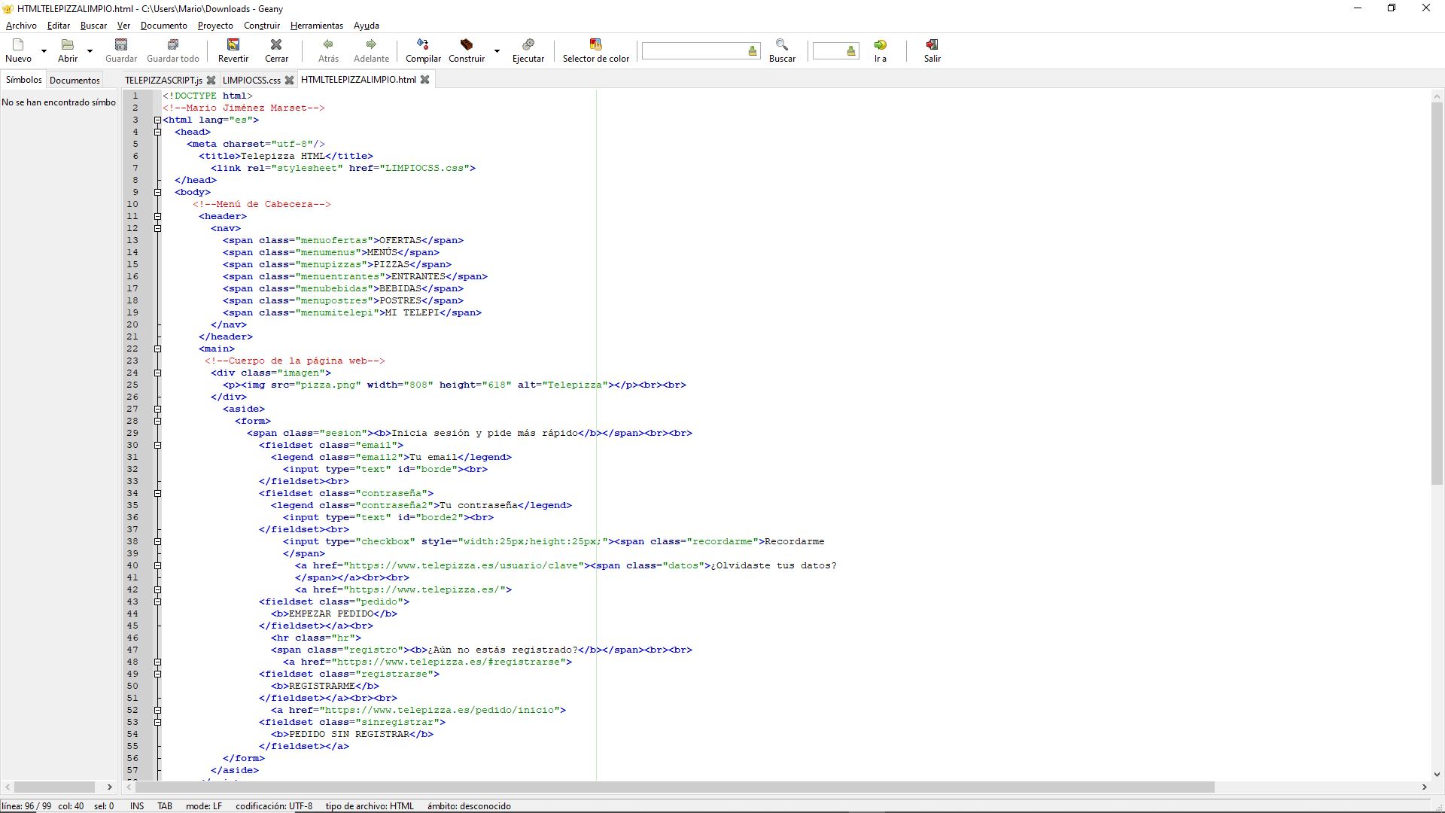

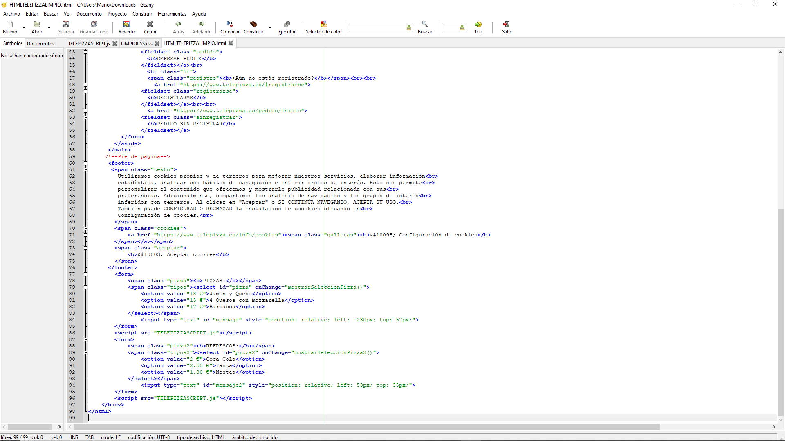

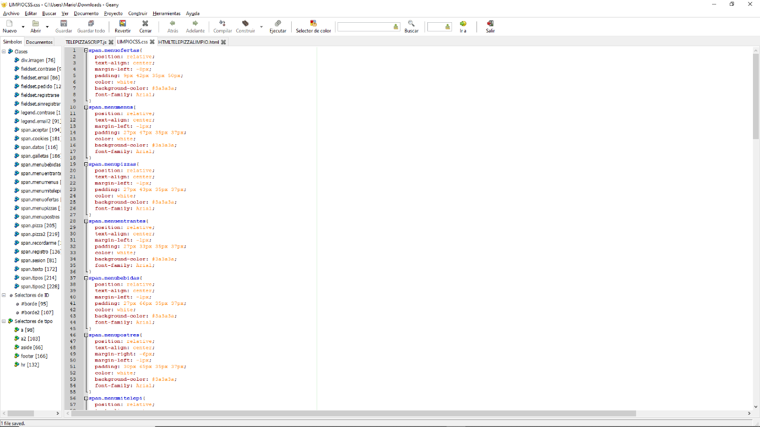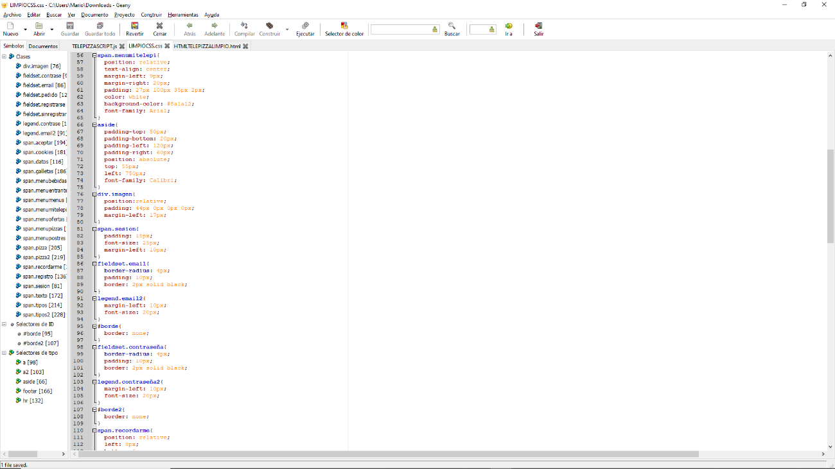

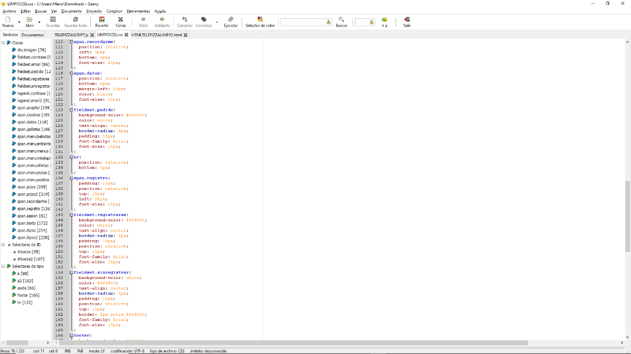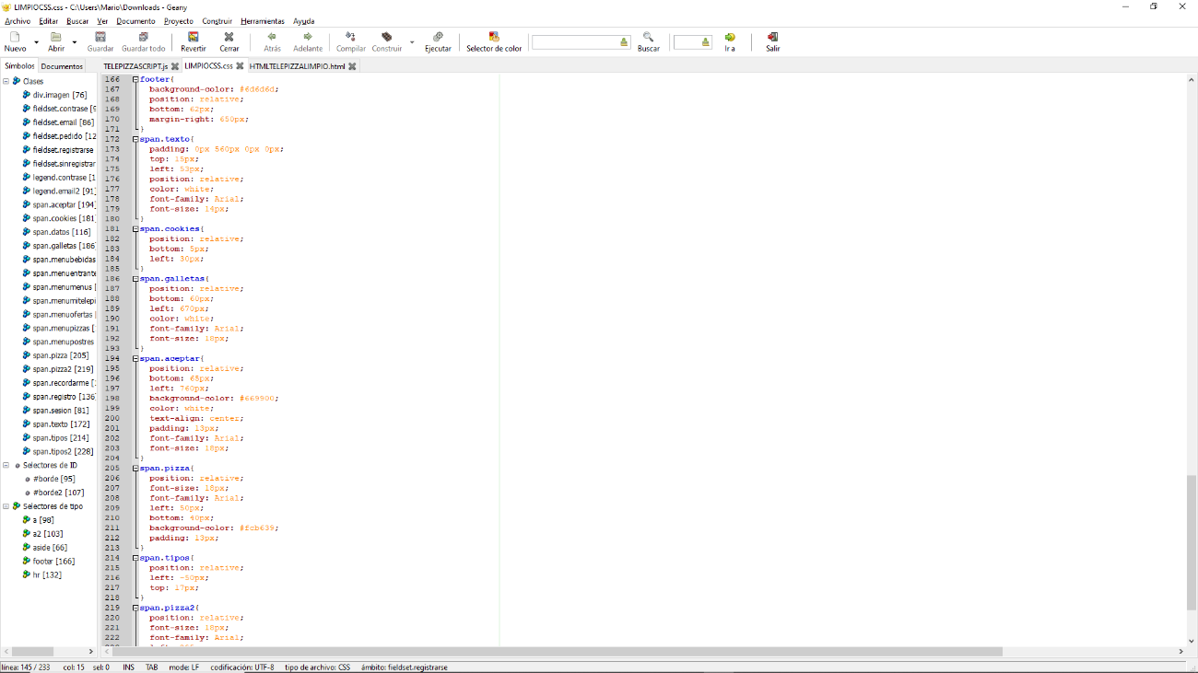

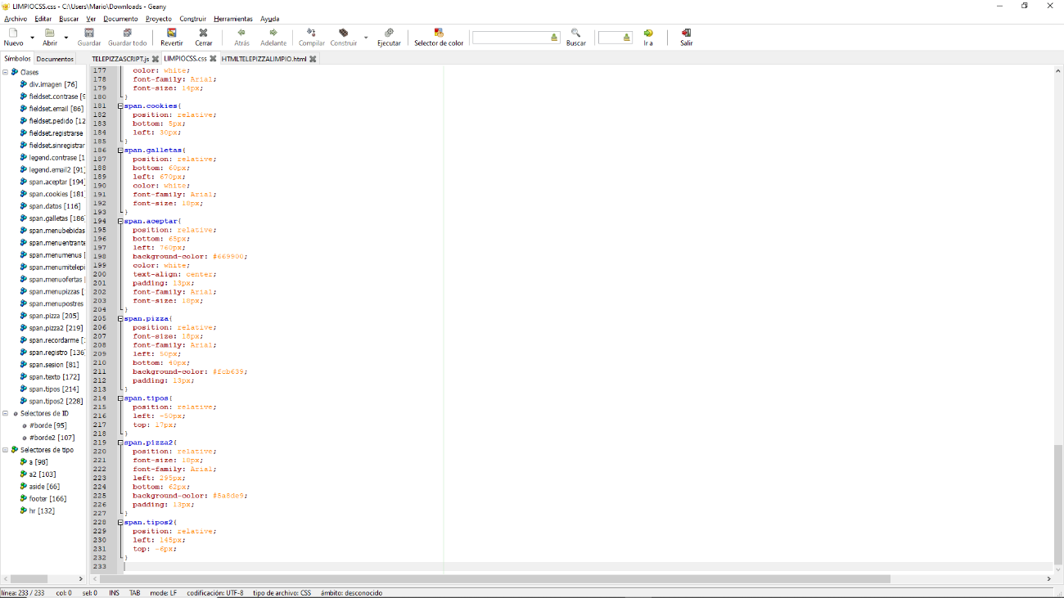

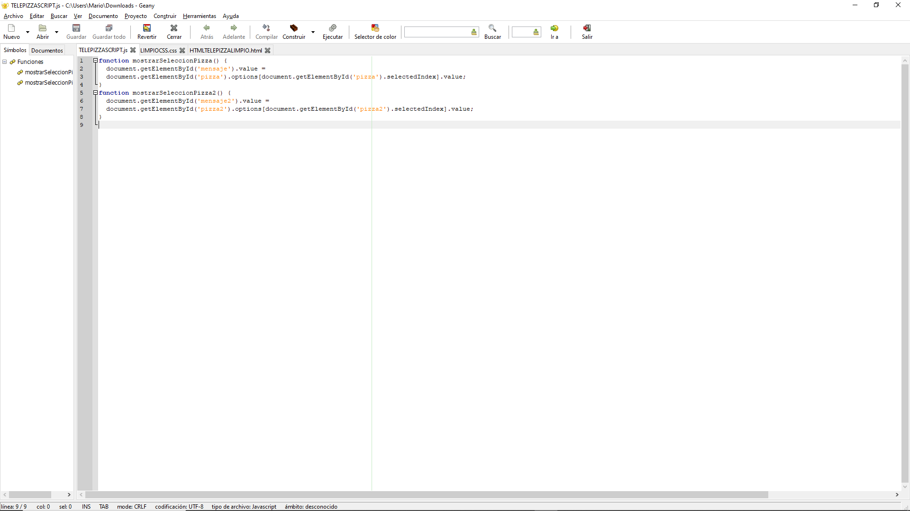

Finalmente, el resultado de toda esta programación se resume en:

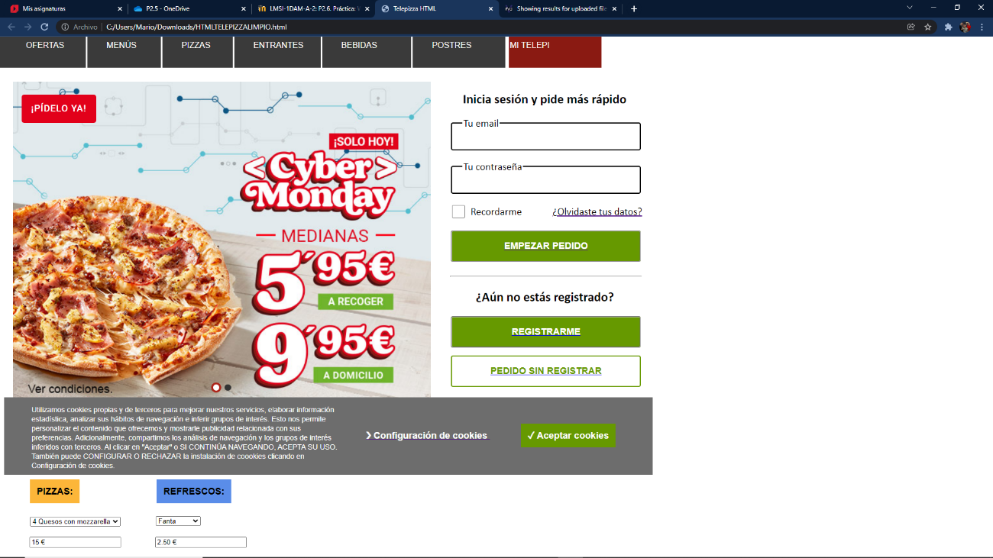

Además, el validador de Html de W3Schools da el visto bueno al código programado:

